Интегрированный урок (русский язык , литература,ИЗО)

Учитель русского языка и литературы: Кублова Л.А.

Учитель ИЗО: Устинова Н.М.

«Родная природа в стихотворениях русских поэтов и художников» 6-й класс
Цель: Обобщение и систематизация знаний и умений
Задачи:
- подготовить учащихся к описанию природы по репродукциям картин русских художников;
- закрепить навыки правописания имен прилагательных, обозначающих цвет и выражающих оценку; разряды имен прилагательных, морфологический разбор имен прилагательных;
- пробудить интерес к поэзии – помочь вызвать зрительные образы при чтении стихотворений, понять настроения, чувства поэта.
Этап урока, цель | Учебная задача | Результат деятельности
- Мотивация  Цель: определение деятельности на уроке | Просмотр репродукции картин Левитана, Пластова, портретов русских поэтов. Слушание музыкального произведения «У природы нет плохой погоды….»  Определить тему урока.  Сформулируйте цель: что(знать), что (уметь), для чего применять | Запись темы урока в «живую книгу»
- Актуализация знаний  Цель: организовать познавательную деятельность | Что такое пейзаж?  Знакомство с пейзажем И.И. Левитана «Золотая осень»  Как изобразил автор русский осенний пейзаж?  Стихотворение Ф.И. Тютчева «Есть в осени первоначальной…»проверка д/з  Использование приема «Корзина идей»  Повторение по теме «Имя прилагательное»  Прием «Составление кластера»  Морфологический разбор (лучезарны)  Анализ стихотворения И.А. Бунин «Листопад» | Запись в словарь художника –иллюстратора.  Пейзаж- реальный вид какой –то местности, изображение природы.  Описание репродукции «Золотая осень»  Чтение стихотворений наизусть.  Работа с толковым с словарем: лучезарны, лазурь  Эпитеты: дивная пора, хрустальный день, лучезарны вечера.  Олицетворение: бодрый серп гулял  Метафора: льется лазурь  Сравнение: день стоит как бы хрустальный  Определяют какой частью речи выражены эпитеты? (прилагательное)  Составление кластера.  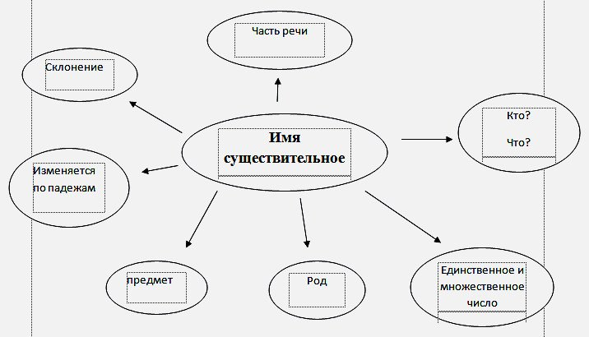  Синтактическая роль:  определение  сказуемое  е  Качественное  относительное  притяжательное  Изменяется по падежам  Изменяется по родам в ед. числе  Изменяется по числам  Какой?  Какая?  Какое?  Какие?  Признак предмета  Имя прилагательное  Записывается прилагательное лучезарны, выполняется морфологический разбор (взаимопроверка учащихся)  Составление синквейна по стихотворениям Ф. И. Тютчева «Есть в осени первоначальной…» и И. А. Бунина «Листопад»
- Физминутка.  Цель: активизация двигательной активности. | Снятие усталости, напряжения. | Выполнение физических упражнении.
- Закрепление знаний:  Цель: отработка умений, навыков | Картина А.А. Пластова «Первый снег»  Стихотворение И.И.Никитина «Встреча зимы»  Нарисовать иллюстрацию в книге. | Описание репродукции  Рассказывают наизусть  В рабочей книге записывают словосочетания: «воздух легок и чист», «снежок, что белый пушок», «снег лежит полотном», «как алмазы горят капли сдержанных слез».  Рисуют пейзаж по выбранному стихотворению.
- Рефлексия.  подведение итога урока, организация рефлексии, оценка деятельности учащихся. | - На уроке сегодня я узнал…  - Мне было интересно, когда…  - На уроке я работал… | Продолжают фразу.
- Домашнее задание | Написать сочинение –описание природы ( на выбор любое время года), продолжить иллюстрацию книги по стихотворениям | Записывают домашнее задание.

